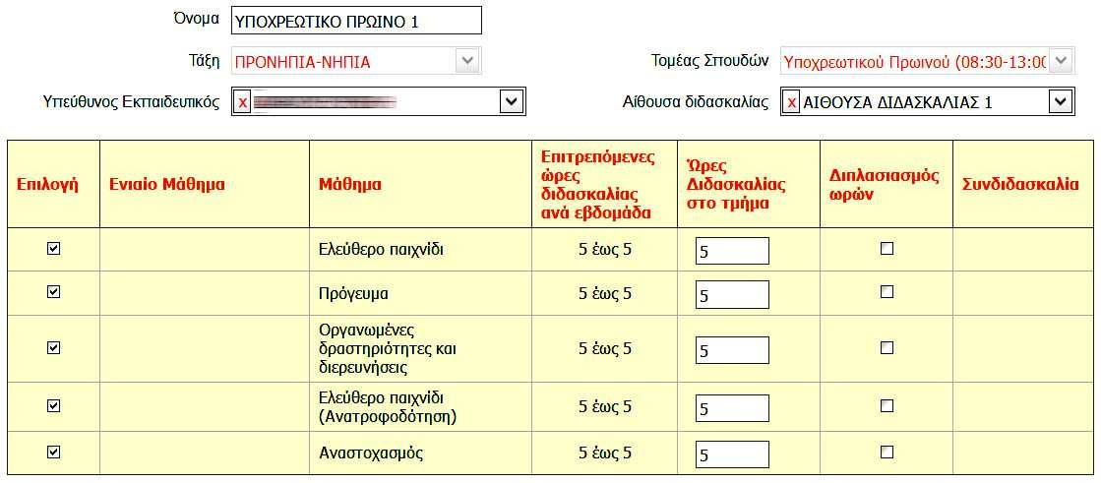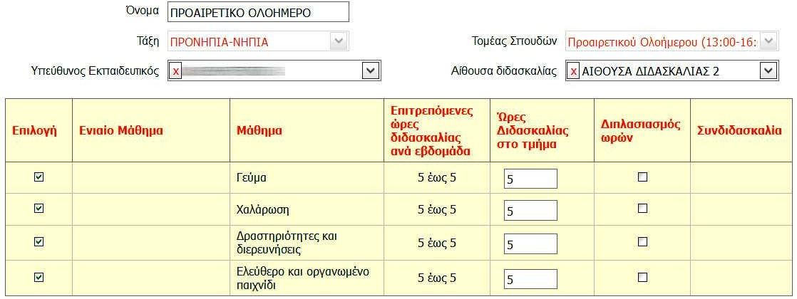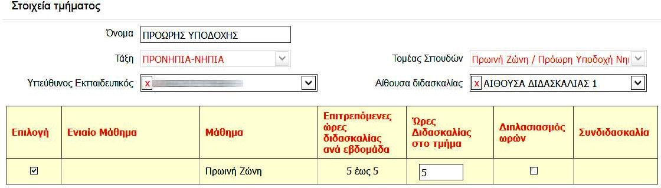ΑΝΑΘΕΣΕΙΣ ΜΑΘΗΜΑΤΩΝ ΣΕ ΕΚΠΑΙΔΕΥΤΙΚΟΥΣ (ΝΗΠΙΑΓΩΓΕΙΑ)

Όπως έχετε παρατηρήσει, όταν δημιουργούμε ένα οποιοδήποτε τμήμα στο ΣΧΟΛΙΚΗ ΜΟΝΑΔΑ – ΔΙΑΧΕΙΡΙΣΗ ΤΜΗΜΑΤΩΝ, εμφανίζεται – ανάλογα με τον τομέα σπουδών του τμήματος – και μια ομάδα δραστηριοτήτων και ωρών διδασκαλίας. Στα προαιρετικά πρωινά τμήματα (8.30 – 13.00) έχουμε 5 πεντάωρα ανά εβδομάδα:

Στα προαιρετικά ολοήμερα τμήματα (13.00 – 16.00) έχουμε 4 πεντάωρα:

Στο τμήμα πρόωρης υποδοχής (αν έχουμε) οι ώρες ανά εβδομάδα είναι 5:

Όλες αυτές οι ώρες πρέπει να ανατεθούν στο εκπαιδευτικό προσωπικό της σχολικής μονάδας. Για να γίνει αυτό, είναι απαραίτητο προηγουμένως να έχουν συμπληρωθεί τα κελιά «Αριθμός» και

«Ημερομηνία ανάληψης» στην καρτέλα κάθε εκπαιδευτικού στο ΠΡΟΣΩΠΙΚΟ –
ΤΟΠΟΘΕΤΗΣΕΙΣ ΕΡΓΑΖΟΜΕΝΩΝ ΣΤΟ ΦΟΡΕΑ ΜΟΥ:
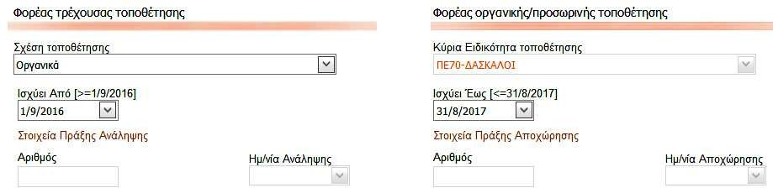

ΠΩΣ ΓΙΝΕΤΑΙ Η ΑΝΑΘΕΣΗ ΤΩΝ ΩΡΩΝ ΔΙΔΑΣΚΑΛΙΑΣ

Πηγαίνουμε ΣΧΟΛΙΚΗ ΜΟΝΑΔΑ – ΑΝΑΘΕΣΕΙΣ ΜΑΘΗΜΑΤΩΝ ΣΕ ΕΚΠΑΙΔΕΥΤΙΚΟΥΣ και
διαλέγουμε ένα τμήμα (στο παράδειγμά μας το ΥΠΟΧΡΕΩΤΙΚΟ ΠΡΩΙΝΟ 1). Στο κάθε κελί επιλέγουμε το όνομα του εκπαιδευτικού που διδάσκει. Μόλις τελειώσουμε, πατάμε «Αποθήκευση».

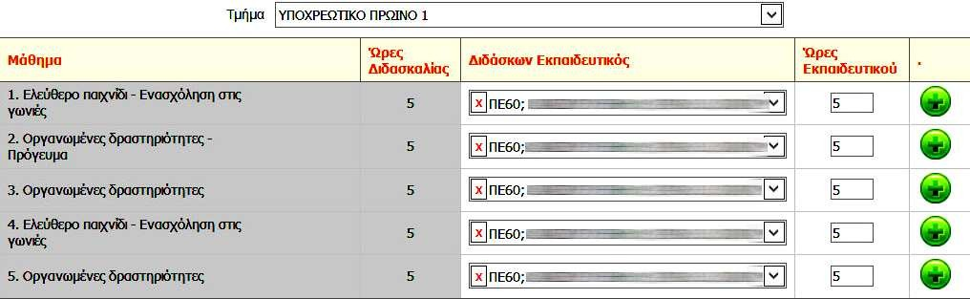

ΠΩΣ ΑΝΑΘΕΤΟΥΜΕ ΤΟ ΔΙΟΙΚΗΤΙΚΟ ΕΡΓΟ

Σε ορισμένες περιπτώσεις η Προϊσταμένη πρέπει να διδάσκει 20 αντί 25 ώρες την εβδομάδα, ενώ οι υπόλοιπες 5 ώρες της ανατίθενται ως διοικητικό έργο. Το ίδιο ισχύει και στην περίπτωση που οι αναθέσεις κάποιας εκπαιδευτικού φτάνουν τις 20 και όχι τις 25 ώρες. Οι 5 αυτές ώρες δηλώνονται στην καρτέλα της εκπαιδευτικού (ΠΡΟΣΩΠΙΚΟ – ΤΟΠΟΘΕΤΗΣΕΙΣ ΕΡΓΑΖΟΜΕΝΩΝ ΣΤΟ ΦΟΡΕΑ ΜΟΥ), στο πινακάκι «ΛΕΠΤΟΜΕΡΕΙΕΣ ΩΡΑΡΙΟΥ ΕΡΓΑΣΙΑΣ ΤΟΥ
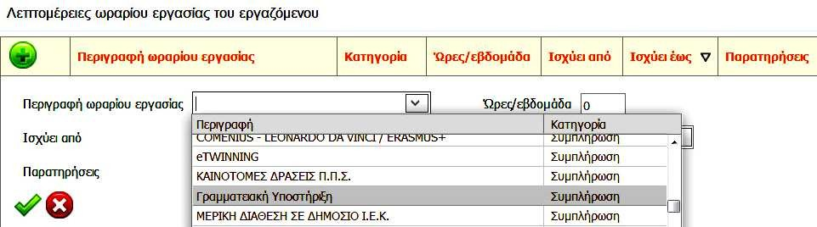ΕΡΓΑΖΟΜΕΝΟΥ». Πατάμε το πράσινο + και στο κελί «Περιγραφή ωραρίου εργασίας» βρίσκουμε την τιμή «Γραμματειακή υποστήριξη – Συμπλήρωση» και κάνουμε κλικ εκεί. Βάζουμε 5 ώρες ανά εβδομάδα και συμπληρώνουμε τις ημερομηνίες «Ισχύει από» και «Ισχύει έως». Για να αποθηκεύσουμε, κάνουμε πρώτα κλικ στο πράσινο ν κάτω από τον πίνακα και κατόπιν ανεβαίνουμε στο επάνω μέρος της σελίδας και πατάμε «Αποθήκευση».

ΠΩΣ ΕΛΕΓΧΟΥΜΕ ΟΤΙ ΟΙ ΑΝΑΘΕΣΕΙΣ ΕΧΟΥΝ ΓΙΝΕΙ ΣΩΣΤΑ

Οι αναθέσεις που έχουμε κάνει φαίνονται στην ατομική καρτέλα κάθε εκπαιδευτικού, μέσα στο πορτοκαλί πλαίσιο (ΠΡΟΣΩΠΙΚΟ – ΤΟΠΟΘΕΤΗΣΕΙΣ ΕΡΓΑΖΟΜΕΝΩΝ ΣΤΟΝ ΦΟΡΕΑ ΜΟΥ):
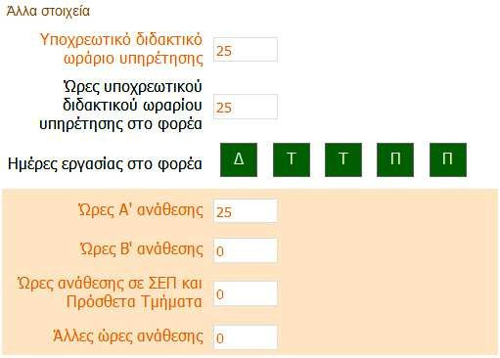

Όσοι διδάσκουν 20 ώρες και έχουν και 5 ώρες διοικητικό έργο, θα βλέπουν αυτό:
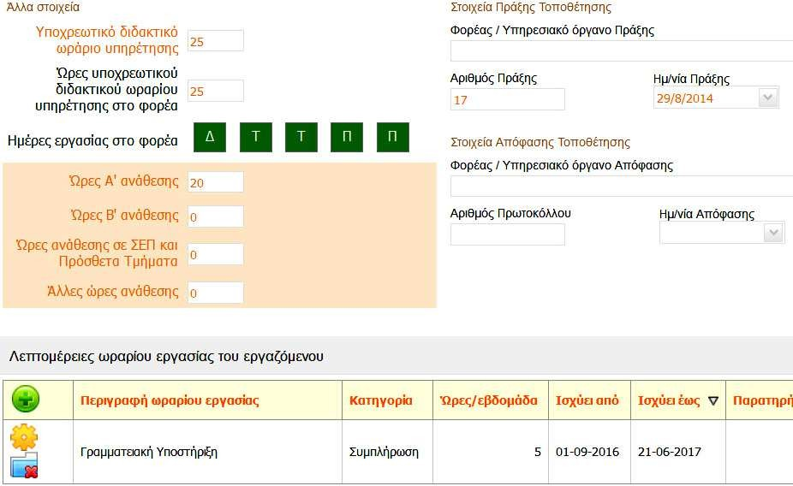

Σε περίπτωση που στο Νηπιαγωγείο λειτουργεί Τμήμα Ένταξης, οι ανατεθείσες ώρες εμφανίζονται στο κελί «Άλλες ώρες ανάθεσης»:
